GAUTENG DEPARTMENT OF EDUCATION
SENIOR CERTIFICATE EXAMINATION

SETSWANA PUO YA BOBEDI SEEMOGARE
(Pampiri ya Boraro)

NAKO: diura tse 2

MADUO: 80

DITAELO

- Pampiri e, e na le dikarolo tse THARO e leng A, B le C.
- Araba potso e le NNGWE go tswa mo karolong e e rileng.
- Dirisa Setswana se se tlhapileng.
- Rulaganya tiro ya gago sentle.
- Dirisa mopeleto le matshwaopuo a a nepagetseng.

KAROLO YA A

TLHAMO

POTSO 1

Kwala tlhamo ya ditsebe tse PEDI ka nngwe ya ditlhogo kgotsa setshwantsho se se latelang. Fa o tlhopha setshwantsho se o se neilweng go kwala tlhamo ya gago, o e nee setlhogo se se maleba.

1.1 Mokgwa o ke batlang go godisa banake ka ona.

1.2 Ke tla laola jang fa ke le Molaodi-mogolo wa Mapodisi.

1.3 Kwala tlhamo e e felelang ka tsela e: “Ga ke batle go boela magaleng gape.”

1.4 Sešwa ga se ree gore re latlhe setso.

1.5 O a reng ka Moporesidente wa metlheng Rre Mbeki.

1.6 Sekaseka setshwantsho se se latelang mme morago o kwale tlhamo e mo go yona o anelang maitemogelo a gago fa o ne o jetse nala kwa laeboraring ya gaeno.

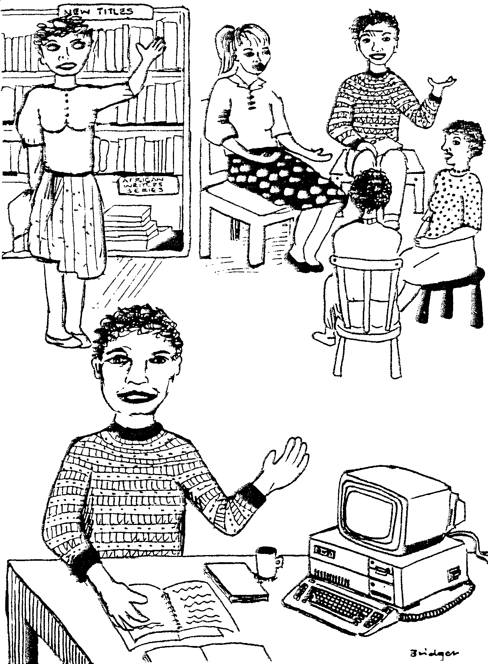

1x40= | (40)

PALOGOTLHE YA KAROLO YA A = | [40]

KAROLO YA B

MEKWALWANA

POTSO 2

Araba potso e le NNGWE go tswa mo mekwalwaneng e meraro e e latelang:
Boleele jwa karabo ya gago bo nne tsebe e le NNGWE.

2.1 Batsadi ba tsala ya gago ba bolailwe ke bolwetse jo bo setlhogo jo bo anameng jwa Lebolelamading (AIDS). Mo kwalele lekwalo o mo gomotse ka se se mo tlhagetseng.

2.2 Sekaseka setshwantsho se se latelang ka kelotlhoko mme o kwale puisano magareng a batho ba o ba bonang.

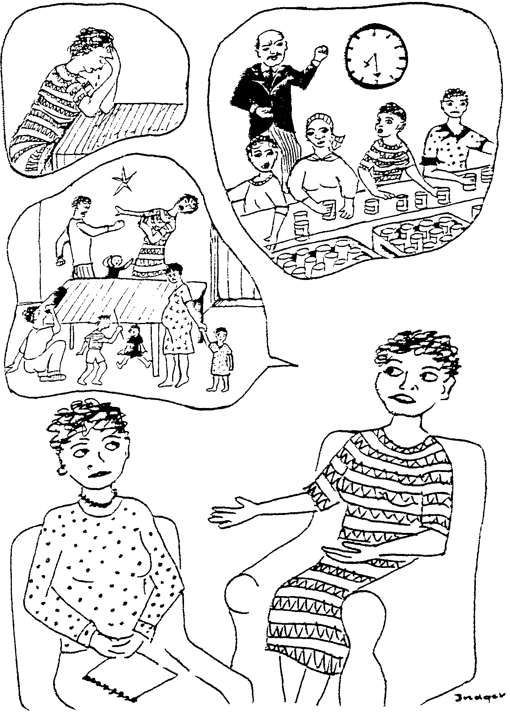

2.3 O kopilwe go neelana ka puo boemong jwa bašwa ba tikologo ya gaeno kwa phitlhong ya molekane wa lona yo le agileng nae. Neela dintlha tse di maleba.

1x20= | (20)

PALOGOTLHE YA KAROLO YA B= | [20]

KAROLO YA C

MEKWALWANA

POTSO 3

Araba potso e le NNGWE go tswa mo mekwalwaneng e meraro e e latelang:
Boleele jwa karabo ya gago bo nne tsebe e le nngwe.

3.1 O kopile tiro ya letogo kwa Escom, ka maikaelelo a go kokoanya madi a go tsweletsa dithuto mo ngwageng o o tlang kwa Thekenikonong. Ba romelele boikitsiso (CV) jwa gago jaaka ba bo kopile.

3.2 O mogokgo wa sekolo sa Manyane mo tikologong ya gaeno. Kwalela mokwaledi wa sekolo memorantamo o mo itsise gore o tlhoka pego ya dituelo tsa madi a tsamaiso ya sekolo. Pego e, e tla tlhokega mo kopanong ya batsadi e e tla tshwarwang mo sebakeng sa kgwedi.

3.3 Kwala taletso e e tsamaelanang le setshwantsho se se fa tlase.

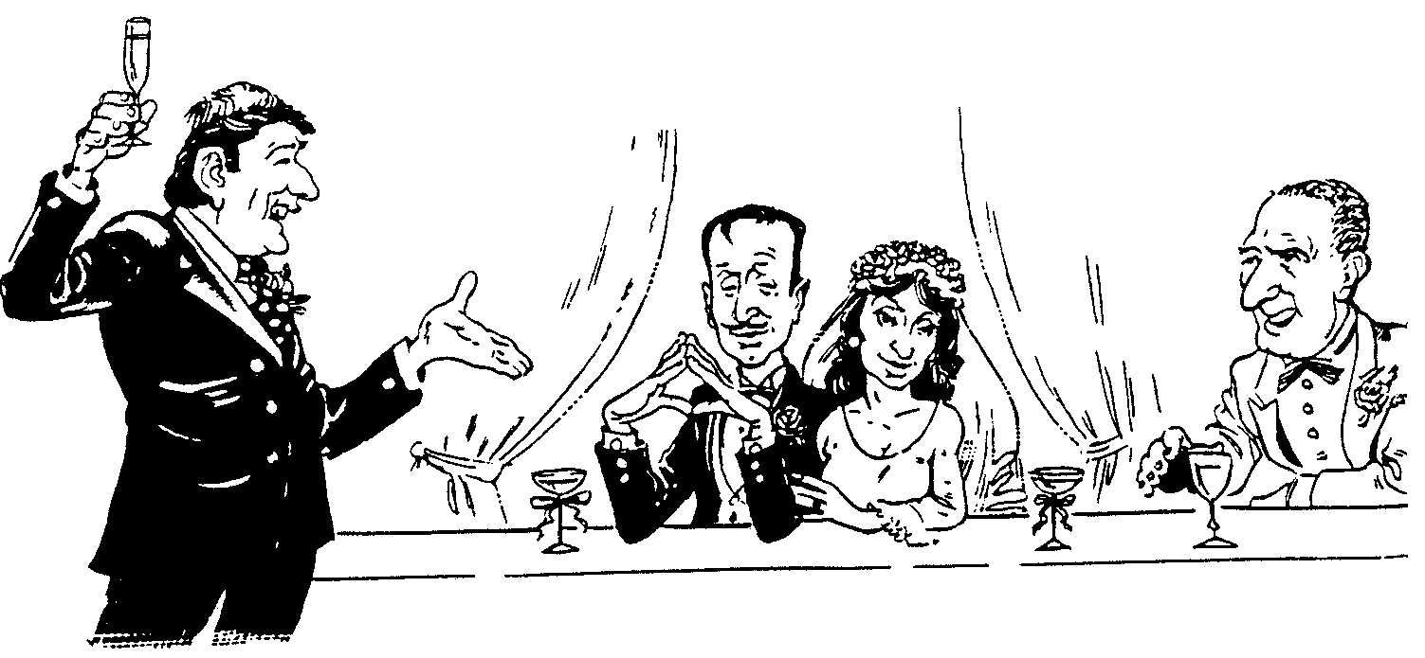

1x20= | (20)

PALOGOTLHE YA KAROLO YA C= | [20]

PALOGOTLHE: | 80

